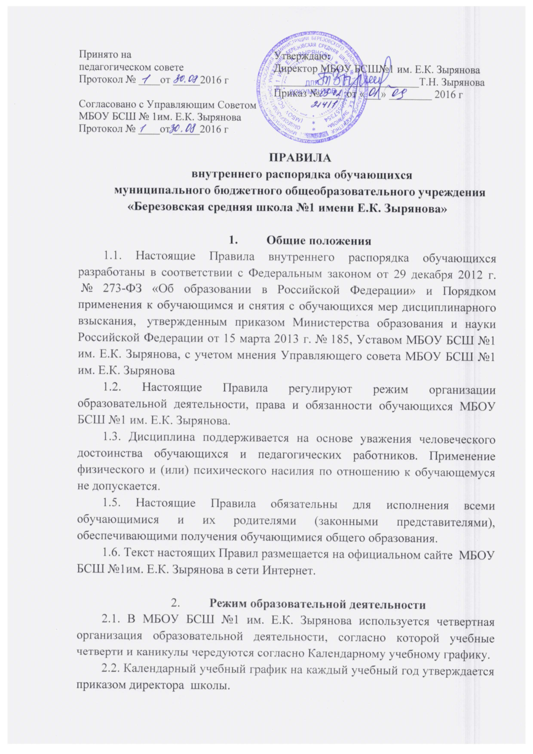

2.3. В 9-х и 11-х классах продолжительность 4 четверти и летних каникул определяется с учетом прохождения обучающимися итоговой аттестации.
2.4. Учебные занятия в первую смену в 1-4 классах начинаются в 8 часов 30 минут, в 5, 7-11 классах в 8.00.
2.5. Учебные занятия во вторую смену во 2-4 классах начинаются в 13 часов 30 минут, в 6 классах в 13.00.
2.6. Временное изменение режима работы школы оформляется распоряжением директора.
2.7. Продолжительность рабочей недели устанавливается образовательной организацией с учетом пожеланий родителей (законных представителей) обучающихся и устанавливается для 1-3, 5-8 классов пятидневная учебная неделя, а для 4, 9-11 классов шестидневная.
2.8. Длительное изменение режима работы образовательной организации утверждаются приказом директора МБОУ БСШ №1 и. Е.К. Зырянова и отражается в Календарном учебном графике.
2.9. Расписание учебных занятий составляется в строгом соответствии с требованиями «Санитарно-эпидемиологических правил и нормативов СанПиН 2.4.2.2821-10», утвержденных Постановлением главного государственного санитарного врача РФ от 29 декабря 2010 г. № 189;Постановлением главного санитарного врача Российской федерации от 24 ноября 2015 г. № 81 «О внесении изменений № 3 с СанПиН 2.4.2.2821-10 «Санитарно-эпидемиологические требования к условиям и организации обучения в общеобразовательных учреждениях».
2.10. Продолжительность урока во 2–11-х классах составляет 45 минут.
2.11. Продолжительность учебных занятий и коррекционно-развивающих занятий для обучающихся с ОВЗ не должна превышать 40 минут.
2.12. Для обучающихся 1-х классов устанавливается следующий ежедневный режим занятий:
- в сентябре и октябре — по 3 урока продолжительностью 35 минут;
- в ноябре и декабре — по 4 урока продолжительностью 35 минут;
- с января по май — по 4 урока продолжительностью 40 минут.
В середине учебного дня (после второго урока) проводится динамическая пауза продолжительностью 40 минут.
2.13. Продолжительность перемен между уроками составляет:
- после 1-го урока — 10 минут;
- после 2 и 3-го урока — 20 минут;
- после 4, 5, 6-го урока — 10 минут.
2.14. Обучающиеся должны приходить на занятия не позднее, чем за 10 минут до их начала. Опоздание на уроки недопустимо.
2.15. Горячее питание обучающихся осуществляется в соответствии с расписанием, утверждаемым на каждый учебный период директором по согласованию с учётом требований к организации горячего питания.

- Права, обязанности и ответственность обучающихся
3.1. Обучающиеся имеют право на:
3.1.1. Предоставление условий для обучения с учетом особенностей психофизического развития и состояния здоровья учащихся, в том числе получение социально-педагогической и психологической помощи, бесплатной психолого-медико-педагогической коррекции;
3.1.2. Обучение по индивидуальному учебному плану, в том числе ускоренное обучение в пределах осваиваемой образовательной программы в порядке, установленном положением об обучении по индивидуальному учебному плану;
3.1.3. Повторное (не более двух раз) прохождение промежуточной аттестации по учебному предмету, курсу, дисциплине (модулю) в сроки, определяемыеМБОУ БСШ №1, в пределах одного года с момента образования академической задолженности;
3.1.5. Выбор факультативных (необязательных для данного уровня образования) и элективных (избираемых в обязательном порядке) учебных предметов, дисциплин, внеурочных курсов из перечня, предлагаемого МБОУ БСШ №1имени Е.К. Зырянова;
3.1.6. Уважение человеческого достоинства, защиту от всех форм физического и психического насилия, оскорбления личности, охрану жизни и здоровья;
3.1.7. Свободу совести, информации, свободное выражение собственных взглядов и убеждений;
3.1.8. Каникулы в соответствии с календарным графиком (п. 2.1–2.2 настоящих Правил);
3.1.9. Перевод для получения образования по другой форме обучения и форме получения образования в порядке, установленном законодательством об образовании;
3.1.10. Перевод в другую образовательную организацию, реализующую образовательную программу соответствующего уровня, в порядке, предусмотренном федеральным органом исполнительной власти, осуществляющим функции по выработке государственной политики и нормативно-правовому регулированию в сфере образования;
3.1.11. Участие в управлении МБОУ БСШ №1 им. Е.К. Зырянова в порядке, установленном Уставом школы;
3.1.12. Ознакомление со свидетельством о государственной регистрации, с Уставом, с лицензией на осуществление образовательной деятельности, со свидетельством о государственной аккредитации, с учебной документацией, другими документами, регламентирующими организацию и осуществление образовательной деятельности МБОУ БСШ №1 им. Е.К. Зырянова;
3.1.13.Обжалование локальных актов МБОУ БСШ №1 им. Е.К. Зырянова в установленном законодательством РФ порядке;
3.1.14.Бесплатное пользование учебниками, учебными пособиями, средствами обучения и воспитания в пределах федеральных государственных образовательных стандартов, библиотечно-информационными ресурсами, учебной базой МБОУ БСШ №1им. Е.К. Зырянова;
3.1.15.Пользование в установленном порядке лечебно-оздоровительной инфраструктурой, объектами культуры и спорта;
3.1.16.Развитие своих творческих способностей и интересов, включая участие в конкурсах, олимпиадах, выставках, смотрах, физкультурных и спортивных мероприятиях, в том числе в официальных спортивных соревнованиях и других массовых мероприятиях;
3.1.17.Поощрение за успехи в учебной, физкультурной, спортивной, общественной, научной, научно-технической, творческой, экспериментальной и инновационной деятельности в соответствии с Положением о поощрениях обучающихся.
3.1.18.Благоприятную среду жизнедеятельности без окружающего табачного дыма и охрану здоровья от воздействия окружающего табачного дыма и последствий потребления табака;
3.1.19.Посещение по своему выбору мероприятий, которые проводятся в МБОУ БСШ №1 им. Е.К. Зырянова и не предусмотренных учебным планом, в порядке, установленном соответствующим положением;
3.1.20.Ношение часов, аксессуаров и скромных неброских украшений, соответствующих деловому стилю одежды;
3.1.21.Обращение в комиссию по урегулированию споров между участниками образовательных отношений;
3.1.22.Участие в соответствии с законодательством Российской Федерации в научно-исследовательской, научно-технической, экспериментальной и инновационной деятельности, осуществляемой МБОУ БСШ №1им. Е.К. Зырянова;
3.1.23.Транспортное обеспечение в соответствии со статьей 40 Федерального закона №273 «Об образовании в Российской Федерации»;
3.1.24. Обучающиеся имеют право на участие в общественных объединениях, созданных в соответствии с законодательством Российской Федерации, а также на создание общественных объединений обучающихся в установленном федеральным законом порядке.
3.2. Обучающиеся обязаны:
3.2.1. Добросовестно осваивать образовательную программу, выполнять индивидуальный учебный план, в том числе посещать предусмотренные учебным планом или индивидуальным учебным планом учебные занятия, осуществлять самостоятельную подготовку к ним, выполнять задания, данные педагогическими работниками в рамках образовательной программы;
3.2.2.Обучающиеся, пропустившие уроки по болезни, сдают медицинские справки классному руководителю. Пропуск урока без уважительной причины считается прогулом. Уважительными причинами отсутствия учащегося считаются: личная болезнь; посещение врача (предоставляется справка); экстренные случаи в семье, требующие личного участия (подтверждается заявлением родителей); пропуск занятий по договоренности с администрацией (по заявлению родителей или справке-освобождению от учреждений дополнительного образования);
3.2.3. Обучающиеся, освобожденные от занятий физической культурой, должны присутствовать на уроке. С первых и последних уроков освобожденные учащиеся могут быть отпущены домой по предварительному запросу родителей;
3.2.4. Ликвидировать академическую задолженность в сроки, определяемые МБОУ БСШ №1им. Е.К. Зырянова;
3.2.5. Выполнять требования Устава, настоящих Правил и иных локальных нормативных актов, по вопросам организации и осуществления образовательной деятельности;
3.2.6. Заботиться о сохранении и укреплении своего здоровья, стремиться к нравственному, духовному и физическому развитию и самосовершенствованию;
3.2.7. Немедленно информировать педагогического работника, ответственного за осуществление мероприятия, о каждом несчастном случае, произошедшим с ними или очевидцами которого они стали;
3.2.8. Уважать честь и достоинство других учащихся и работников МБОУ БСШ №1 им. Е.К. Зырянова, не создавать препятствий для получения образования другими обучающимися.
3.2.9. Бережно относиться к имуществу МБОУ БСШ №1 им. Е.К. Зырянова;
3.2.10. Соблюдать режим организации образовательной деятельности, принятый в МБОУ БСШ №1им. Е.К. Зырянова;
3.2.11. Иметь опрятный и ухоженный внешний вид. На учебных занятиях (кроме занятий, требующих специальной формы одежды) присутствовать только в светской одежде делового (классического) стиля. На учебных занятиях, требующих специальной формы одежды (физическая культура, технология и т.п.) присутствовать только в специальной одежде и обуви;
3.2.12. Соблюдать нормы законодательства в сфере охраны здоровья граждан от воздействия окружающего табачного дыма и последствий потребления табака;
3.2.13. Не осуществлять действия, влекущие за собой нарушение прав других граждан на благоприятную среду жизнедеятельности без окружающего табачного дыма и охрану их здоровья от воздействия окружающего табачного дыма и последствий потребления табака;
3.2.14. Своевременно проходить все необходимые медицинские осмотры;
3.2.15. С целью сохранения материально-технической базы обучающиеся должны бережно относиться к имуществу и оборудованию МБОУ БСШ №1им. Е.К. Зырянова. В случае нанесения ущерба по вине обучающихсяадминистрация МБОУ БСШ №1им. Е.К. Зыряновавправе обращаться в соответствующие органы для решения вопроса в порядке, закрепленном законодательством РФ;
3.2.16. Соблюдать Правила использования средств мобильной связи в здании и на территорииМБОУ БСШ №1 им. Е.К. Зырянова.

3.3. Обучающимся запрещается:
3.3.1.Приносить, передавать, использовать в образовательной организации и на её территории оружие, спиртные напитки, табачные изделия, токсические и наркотические вещества и иные предметы и вещества, способные причинить вред здоровью участников образовательных отношений и (или) деморализовать образовательную деятельность;
3.3.2.Приносить, передавать использовать любые предметы и вещества, могущие привести к взрывам, возгораниям и отравлению;
3.3.3.Иметь неряшливый и вызывающий внешний вид;
3.3.4.Применять физическую силу в отношении других обучающихся, работников МБОУ БСШ №1им. Е.К. Зырянова и иных лиц;
3.4. За неисполнение или нарушение устава, настоящих Правил и иных локальных нормативных актов по вопросам организации и осуществления образовательной деятельности обучающиеся несут ответственность в соответствии с настоящимиПравилами.

4. Дисциплинарное воздействие
4.1. За нарушение устава, настоящих Правил и иных локальных нормативных актов МБОУ БСШ №1им. Е.К. Зыряновак обучающимся могут быть применены следующие меры дисциплинарного воздействия:
- меры воспитательного характера;
- дисциплинарные взыскания.
4.2. Меры воспитательного характера представляют собой действия администрации МБОУ БСШ №1 им. Е.К. Зырянова, ее педагогических работников, направленные на разъяснение недопустимости нарушения правил поведения, осознание обучающимися пагубности совершенных им действий, воспитание личных качеств обучающегося, добросовестно относящегося к учебе и соблюдению дисциплины.
4.3. К обучающимся могут быть применены следующие меры дисциплинарного взыскания:
- замечание;
- выговор;
- отчисление из МБОУ БСШ №1 им. Е.К. Зырянова.
4.4. Применение дисциплинарных взысканий
4.4.1. Дисциплинарное взыскание применяется не позднее одного месяца со дня обнаружения дисциплинарного проступка и не позднее шести месяцев со дня его совершения, не считая времени болезни обучающегося, пребывании его на каникулах, а также времени, необходимого на учет мнения Управляющего Совета, но не более семи учебных дней со дня представления директору МБОУ БСШ №1 им. Е.К. Зырянова мотивированного мнения указанного совета в письменной форме.
За каждый дисциплинарный проступок может быть применено только одно дисциплинарное взыскание.
При наложении дисциплинарного взыскания действует принцип рецидива, когда за один и тот же проступок, совершенный в течение года, наказание ужесточается.
4.4.2. Дисциплинарные взыскания не применяются в отношении обучающихсяначального общего образования и обучающихся с ОВЗ
(с задержкой психического развития и различными формами умственной отсталости).
4.4.3. Применению дисциплинарного взыскания предшествует дисциплинарное расследование, осуществляемое на основании письменного обращения к директору МБОУ БСШ №1им. Е.К. Зырянова того или иного участника образовательных отношений.
4.4.4. При получении письменного заявления о совершении обучающимся дисциплинарного проступка директор в течение трех рабочих дней передает его в комиссию по урегулированию споров между участниками образовательных отношений, создаваемую его приказом в начале каждого учебного года. Комиссия в своей деятельности руководствуется соответствующим Положением.
4.4.5. В случае признания обучающегося виновным в совершении дисциплинарного проступка комиссией выносится решение о применении к нему соответствующего дисциплинарного взыскания.
4.4.6. За грубое нарушение правил обучающихся и неисполнение обязанностей обучающихся в качестве меры дисциплинарного воздействия применяется замечание обучающимся, нарушившим правила впервые, за повторное нарушение правил объявляется выговор.
4.4.7. Отчисление обучающегося в качестве меры дисциплинарного взыскания применяется, если меры дисциплинарного воздействия воспитательного характера не дали результата, обучающийся имеет не менее двух дисциплинарных взысканий в текущем учебном году и его дальнейшее пребывание в образовательной организации оказывает отрицательное влияние на других обучающихся, нарушает их права и права работников, а также нормальное функционирование МБОУ БСШ №1им. Е.К. Зырянова.
4.4.8. Отчисление несовершеннолетнего обучающегося как мера дисциплинарного взыскания не применяется, если сроки ранее примененных к нему мер дисциплинарного взыскания истекли, и (или) меры дисциплинарного взыскания сняты в установленном порядке.
4.4.9. Решение об отчислении несовершеннолетнего обучающегося, достигшего возраста пятнадцати лет и не получившего основного общего образования, как мера дисциплинарного взыскания принимается с учетом мнения его законных представителей и с согласия комиссии по делам несовершеннолетних и защите их прав. Решение об отчислении детей-сирот и детей, оставшихся без попечения родителей, принимается с согласия комиссии по делам несовершеннолетних и защите их прав и органа опеки и попечительства.
4.4.10. Образовательная организация обязана незамедлительно проинформировать МОО администрации Березовского района об отчислении несовершеннолетнего обучающегося в качестве меры дисциплинарного взыскания.
4.4.11. Дисциплинарное взыскание на основании решения комиссии объявляется приказом директора. С приказом обучающийся и его родители (законные представители) знакомятся под подпись в течение трех учебных дней со дня издания, не считая времени отсутствия обучающегося в образовательной организации. Отказ обучающегося, его родителей (законных представителей) ознакомиться с указанным приказом под роспись оформляется соответствующим актом.
4.4.12. Обучающийся и (или) его родители (законные представители) вправе обжаловать в комиссию по урегулированию споров между участниками образовательных отношений меры дисциплинарного взыскания и их применение.
4.4.13. Если в течение года со дня применения меры дисциплинарного взыскания к обучающемуся не будет применена новая мера дисциплинарного взыскания, то он считается не имеющим меры дисциплинарного взыскания.
4.6.14. Директор имеет право снять меру дисциплинарного взыскания до истечения года со дня ее применения по собственной инициативе, просьбе самого обучающегося, его родителей (законных представителей).

5. Защита прав обучающихся
5.1. В целях защиты своих прав обучающиеся и их законные представители самостоятельно или через своих представителей вправе:
5.1.1.направлять в органы управления образовательной организации обращения о нарушении и (или) ущемлении ее работниками прав, свобод и социальных гарантий обучающихся;
5.1.2. обращаться в комиссию по урегулированию споров между участниками образовательных отношений;
5.1.3. использовать не запрещенные законодательством РФ иные способы защиты своих прав и законных интересов.

